HƯỚNG DẪN SỬ DỤNG MÃ GIẢM GIÁ ĐẶT VÉ MÁY BAY VÀ VÉ XEM PHIM

TRÊN ỨNG DỤNG CO-OPBANK MOBILE BANKING

I - Đặt vé máy bay

1. Đặt vé máy bay nội địa

1.1 Khứ hồi
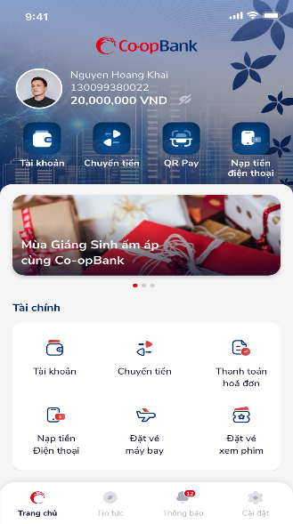 | 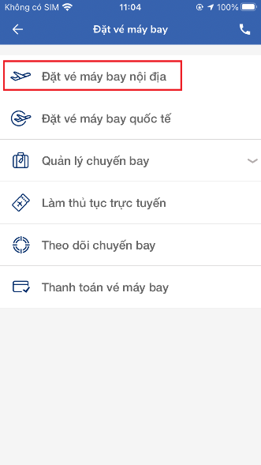 | 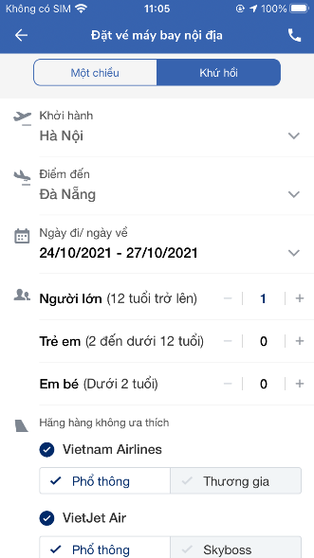 | 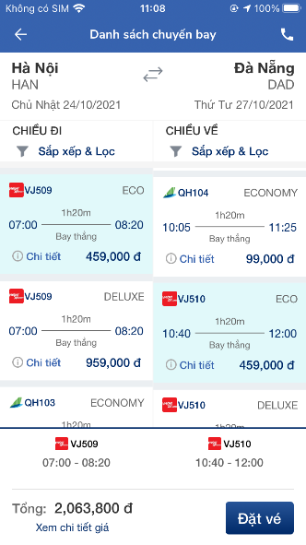
Bước 1:  Tại màn hình chính của ứng dụng, Quý khách chọn chức năng “Đặt vé máy bay” | Bước 2:  Quý khách chọn Đặt vé máy bay nội địa | Bước 3:  Ứng dụng hiển thị màn hình: Đặt vé máy bay nội địa  Quý khách nhập/chọn các thông tin và nhấn “Tìm chuyến bay” | Bước 4:  Ứng dụng hiển thị màn hình danh sách chuyến bay.  Quý khách chọn chuyến bay phù hợp và nhấn “Đặt vé”  Lưu ý:  - Quý khách có thể sắp xếp chuyến bay theo yêu cầu  - Xem chi tiết giá trước khi Đặt vé
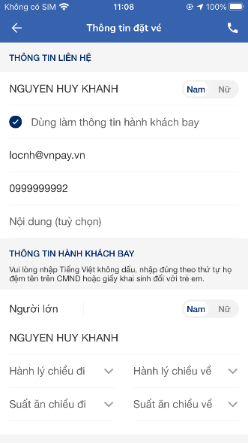 | 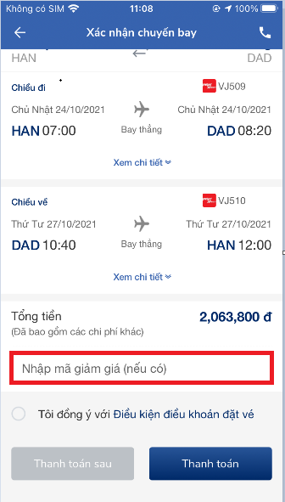 | 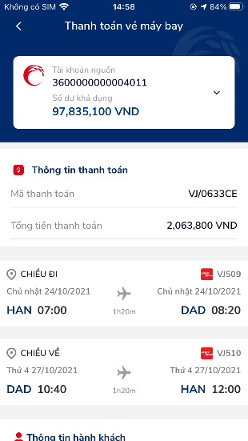 | 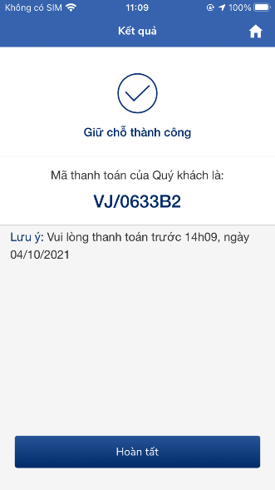
Bước 5:  Ứng dụng hiển thị màn hình Thông tin đặt vé.  Quý khách thực hiện nhập các thông tin liên hệ, thông tin hành khách và nhấn “Tiếp tục” | Bước 6:  Ứng dụng hiển thị màn hình Xác nhận chuyến bay.  Quý khách kiểm tra lại thông tin hành khách, hành trình  Quý khách nhập mã giảm giá: VNPAY200  Đồng ý với Điều kiện điều khoản đặt vé và chọn hình thức thanh toán: Thanh toán, Thanh toán sau | Bước 7:  Nếu Quý khách chọn “Thanh toán”: Ứng dụng hiển thị màn hình Thanh toán vé máy bay  Nếu Quý khách chọn “Thanh toán sau”: Ứng dụng hiển thị màn hình Kết quả đặt vé

Một chiều
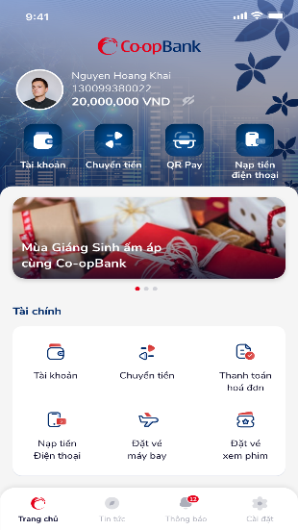 | 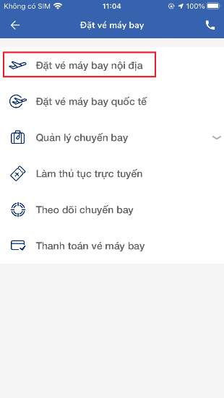 | 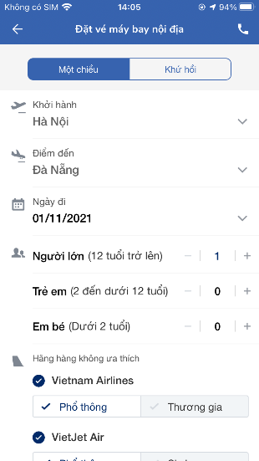 | 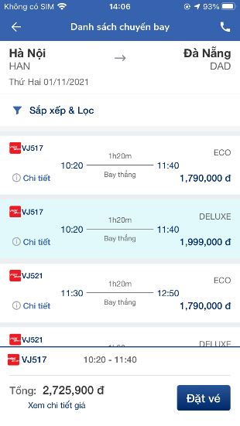
Bước 1:  Tại màn hình chính của ứng dụng, Quý khách chọn chức năng “Đặt vé máy bay” | Bước 2:  Quý khách chọn Đặt vé máy bay nội địa | Bước 3:  Ứng dụng hiển thị màn hình: Đặt vé máy bay nội địa  Quý khách nhập/chọn các thông tin và nhấn “Tìm chuyến bay” | Bước 4:  Ứng dụng hiển thị màn hình danh sách chuyến bay.  Quý khách chọn chuyến bay phù hợp và nhấn “Đặt vé”  Lưu ý:  - Quý khách có thể sắp xếp chuyến bay theo yêu cầu  - Xem chi tiết giá trước khi Đặt vé
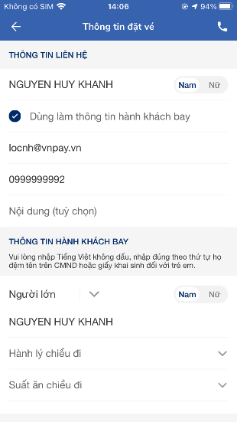 | 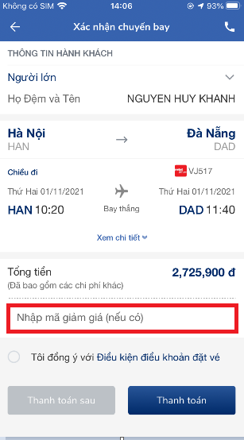 | 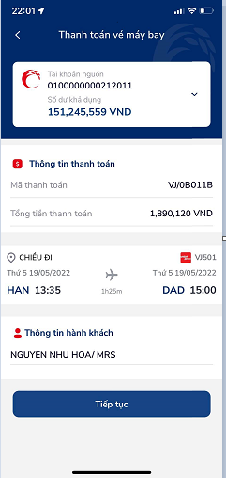 | 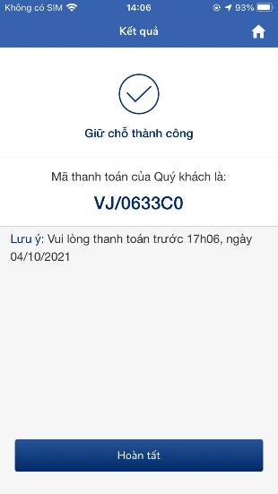
Bước 5:  Ứng dụng hiển thị màn hình Thông tin đặt vé.  Quý khách thực hiện nhập các thông tin liên hệ, thông tin hành khách và nhấn “Tiếp tục” | Bước 6:  Ứng dụng hiển thị màn hình Xác nhận chuyến bay.  Quý khách kiểm tra lại thông tin hành khách, hành trình  Quý khách nhập mã giảm giá: VNPAY200  Đồng ý với Điều kiện điều khoản đặt vé và chọn hình thức thanh toán: Thanh toán, Thanh toán sau | Bước 7:  Nếu Quý khách chọn “Thanh toán”: Ứng dụng hiển thị màn hình Thanh toán vé máy bay  Nếu Quý khách chọn “Thanh toán sau”: Ứng dụng hiển thị màn hình Kết quả đặt vé

2. Đặt vé máy bay quốc tế

2.1 Khứ hồi
 | 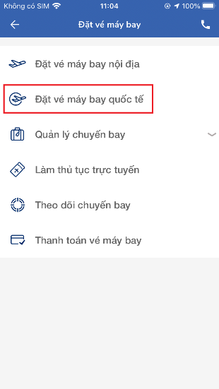 | 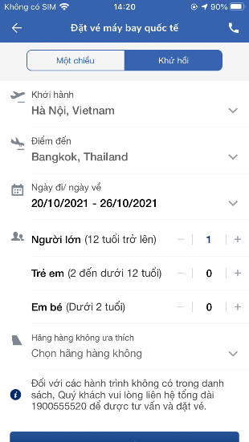 | 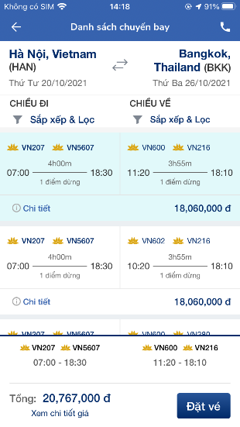
Bước 1:  Tại màn hình chính của ứng dụng, Quý khách chọn chức năng “Đặt vé máy bay” | Bước 2:  Quý khách chọn Đặt vé máy bay quốc tế | Bước 3:  Ứng dụng hiển thị màn hình: Đặt vé máy bay quốc tế  Quý khách nhập/chọn các thông tin và nhấn “Tìm chuyến bay” | Bước 4:  Ứng dụng hiển thị màn hình danh sách chuyến bay.  Quý khách chọn chuyến bay phù hợp và nhấn “Đặt vé”  Lưu ý:  - Quý khách có thể sắp xếp chuyến bay theo yêu cầu  - Xem chi tiết giá trước khi Đặt vé
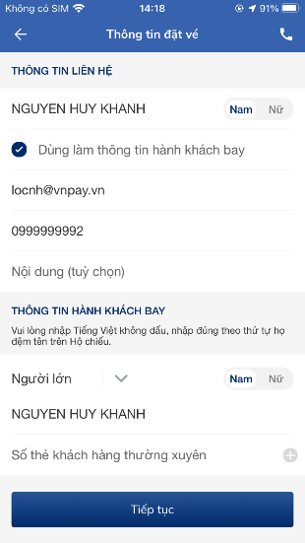 | 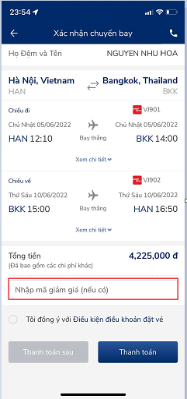 | 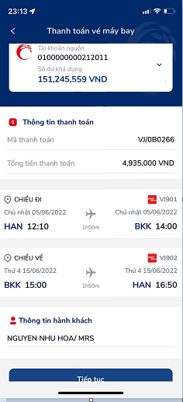 | 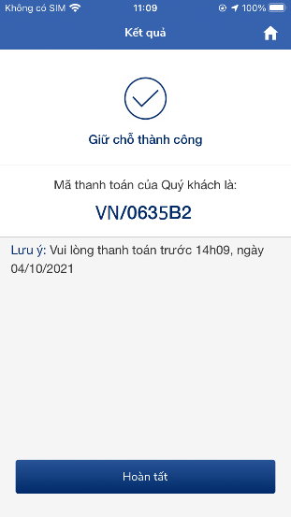
Bước 5:  Ứng dụng hiển thị màn hình Thông tin đặt vé.  Quý khách thực hiện nhập các thông tin liên hệ, thông tin hành khách và nhấn “Tiếp tục” | Bước 6:  Ứng dụng hiển thị màn hình Xác nhận chuyến bay.  Quý khách kiểm tra lại thông tin hành khách, hành trình  Quý khách nhập mã giảm giá: VNPAY200  Đồng ý với Điều kiện điều khoản đặt vé và chọn hình thức thanh toán: Thanh toán, Thanh toán sau | Bước 7:  Nếu Quý khách chọn “Thanh toán”: Ứng dụng hiển thị màn hình Thanh toán vé máy bay  Nếu Quý khách chọn “Thanh toán sau”: Ứng dụng hiển thị màn hình Kết quả đặt vé

2.2 Một chiều
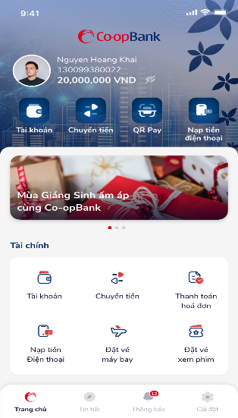 |  | 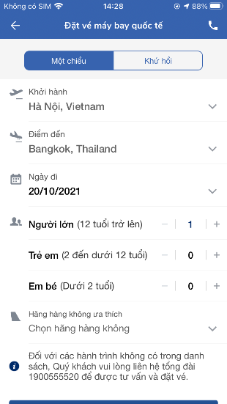 | 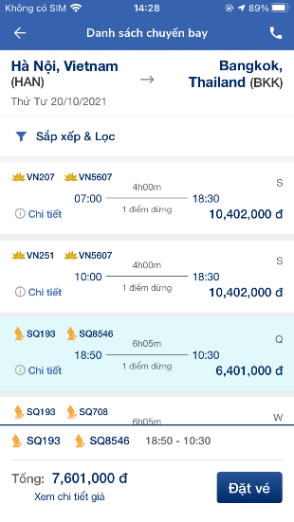
Bước 1:  Tại màn hình chính của ứng dụng, Quý khách chọn chức năng “Đặt vé máy bay” | Bước 2:  Quý khách chọn Đặt vé máy bay quốc tế | Bước 3:  Ứng dụng hiển thị màn hình: Đặt vé máy bay quốc tế  Quý khách nhập/chọn các thông tin và nhấn “Tìm chuyến bay” | Bước 4:  Ứng dụng hiển thị màn hình danh sách chuyến bay.  Quý khách chọn chuyến bay phù hợp và nhấn “Đặt vé”  Lưu ý:  - Quý khách có thể sắp xếp chuyến bay theo yêu cầu  - Xem chi tiết giá trước khi Đặt vé
 | 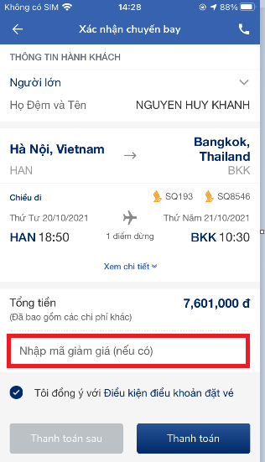 | 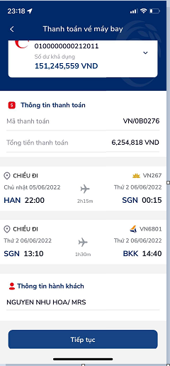 | 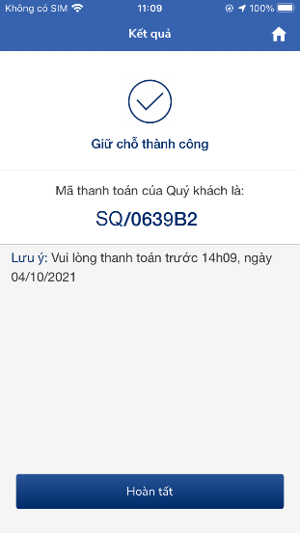
Bước 5:  Ứng dụng hiển thị màn hình Thông tin đặt vé.  Quý khách thực hiện nhập các thông tin liên hệ, thông tin hành khách và nhấn Tiếp tục | Bước 6:  Ứng dụng hiển thị màn hình Xác nhận chuyến bay.  Quý khách kiểm tra lại thông tin hành khách, hành trình  Quý khách nhập mã giảm giá: VNPAY200  Đồng ý với Điều kiện điều khoản đặt vé và chọn hình thức thanh toán: Thanh toán, Thanh toán sau | Bước 7:  Nếu Quý khách chọn “Thanh toán”: Ứng dụng hiển thị màn hình Thanh toán vé máy bay.  Nếu Quý khách chọn “Thanh toán sau”: Ứng dụng hiển thị màn hình Kết quả đặt vé

3. Thanh toán ngay
 | 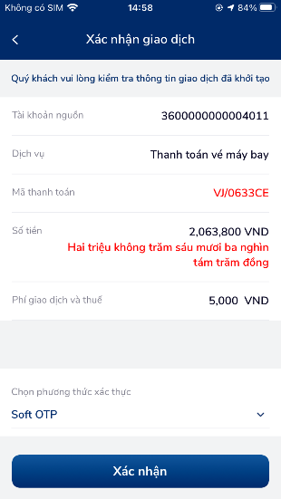 | 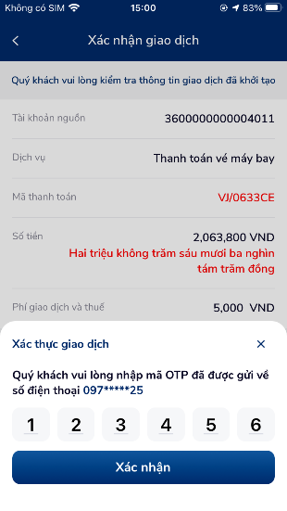 | 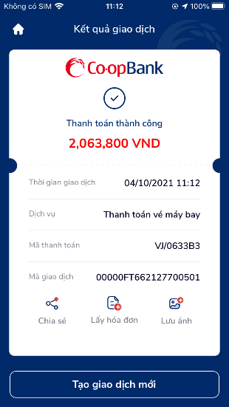
Bước 1:  Tại màn hình Thanh toán vé máy bay, Quý khách kiểm tra các trường thông tin đã nhập. Sau đó nhấn “Tiếp tục” | Bước 2:  Chuyển sang Màn hình Xác nhận thông tin  Quý khách sau khi kiểm tra thông tin, chọn phương thức xác thực và nhấn “Xác nhận” | Bước 3:  Chuyển sang Màn hình Xác thực giao dịch  Màn hình hiển thị PTXT tương ứng | Bước 4:  Sau khi nhập PTXT thành công, chuyển sang màn hình Kết quả thanh toán thành công  Nếu Quý khách chọn Lấy hoá đơn, hiển thị màn hình Xuất hoá đơn

4. Thanh toán sau vé máy bay
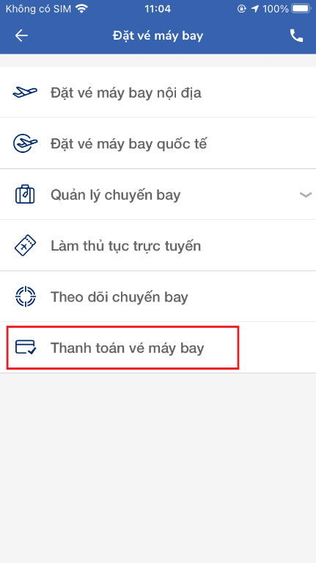 | 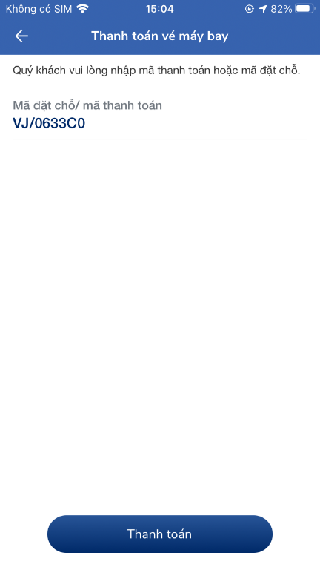 | 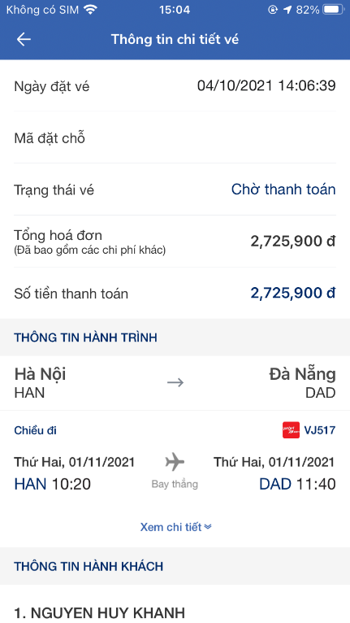
Bước 1:  Tại màn hình chức năng “Đặt vé máy bay”, Quý khách chọn chức năng “Thanh toán vé máy bay” | Bước 2:  Ứng dụng hiển thị màn hình Thanh toán vé máy bay  Quý khách nhập Mã đặt chỗ/mã thanh toán và nhấn Thanh toán | Bước 3:  Hiển thị màn hình Thông tin thanh toán

II - Đặt vé xem phim

1. Đặt vé theo rạp chiếu
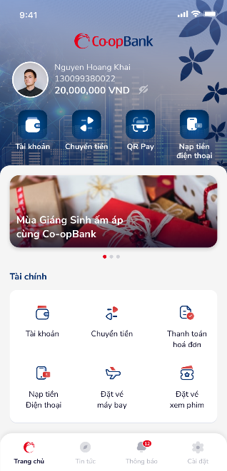 | 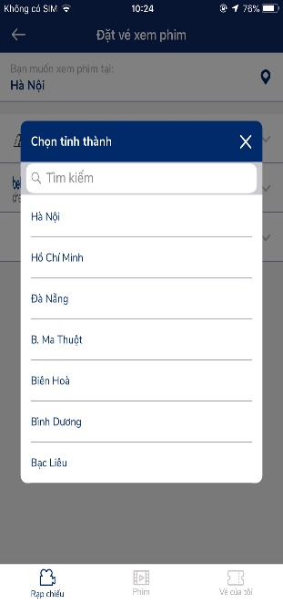 | 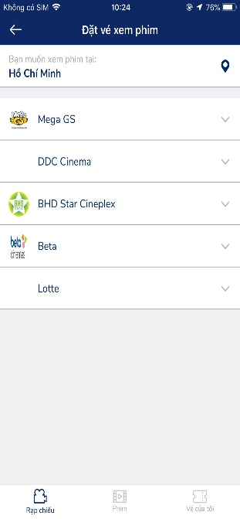
Bước 1:  Tại màn hình trang chủ của ứng dụng, Quý khách chọn chức năng “Đặt vé xem phim” | Bước 2:  Ứng dụng hiển thị màn hình chức năng Đặt vé xem phim  Tại Tab Rạp chiếu: Quý khách chọn vị trí và chọn rạp chiếu/điểm chiếu phim |  | Bước 3:  Ứng dụng hiển thị danh sách phim theo cụm rạp đã chọn.  Quý khách chọn phim và nhấn Đặt vé
Bước 4:  Ứng dụng hiển thị lịch chiếu và thông tin phim.  Quý khách chọn khung giờ xem phim | Bước 5:  Ứng dụng hiển thị màn hình chọn số lượng vé. Sau khi chọn xong, nhấn Chọn chỗ ngồi | Bước 6:  Ứng dụng hiển thị màn hình chọn chỗ ngồi.  Quý khách chọn vị trí chỗ ngồi theo số lượng vé đã đặt và nhấn Tiếp tục | Bước 7:  Ứng dụng hiển thị màn hình chọn đồ ăn & uống  Quý khách chọn số lượng đồ ăn & uống nếu có nhu cầu và nhấn Thanh toán
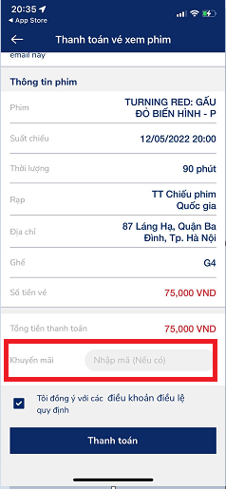
Bước 8:  Ứng dụng hiển thị màn hình thông tin phim và nhận vé  Quý khách nhập mã khuyến mại: VNPAY50  Quý khách nhập thông tin nhận vé và nhấn Thanh toán | Bước 9:  Ứng dụng hiển thị màn hình khởi tạo thanh toán vé xem phim.  Quý khách chọn tài khoản nguồn và nhấn Tiếp tục | Bước 10:  Ứng dụng hiển thị màn hình Xác nhận giao dịch thanh toán vé xem phim.  Khách hàng chọn PTXT tương ứng | Bước 11:  Ứng dụng hiển thị màn hình Kết quả thanh toán thành công.

2. Đặt vé theo phim
Bước 1:  Tại màn hình chính của ứng dụng, Khách hàng chọn chức năng “Đặt vé xem phim” | Bước 2:  Ứng dụng hiển thị màn hình chức năng Đặt vé xem phim  Tại Tab Phim: Quý khách chọn vị trí và chọn phim | Bước 3:  Ứng dụng hiển thị chi tiết phim  Quý khách nhấn Đặt vé | Bước 4:  Ứng dụng hiển thị lịch chiếu  Quý khách chọn thông tin địa điểm xem phim và chọn khung giờ xem phim
 |  |  | 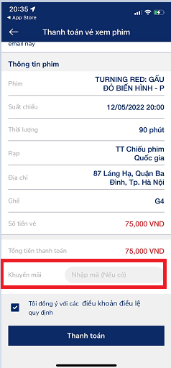
Bước 5:  Ứng dụng hiển thị màn hình chọn số lượng vé. Sau khi chọn xong, Quý khách nhấn Chọn chỗ ngồi | Bước 6:  Ứng dụng hiển thị màn hình chọn chỗ ngồi.  Quý khách chọn vị trí chỗ ngồi theo số lượng vé đã đặt và nhấn Tiếp tục | Bước 7:  Ứng dụng hiển thị màn hình chọn đồ ăn & uống  Quý khách chọn số lượng đồ ăn & uống nếu có nhu cầu và nhấn Thanh toán | Bước 8:  Ứng dụng hiển thị màn hình thông tin phim và nhận vé.  Quý khách nhập mã khuyến mại: VNPAY50  Quý khách nhập thông tin nhận vé và nhấn Thanh toán
Bước 9:  Ứng dụng hiển thị màn hình khởi tạo thanh toán vé xem phim.  Quý khách chọn tài khoản nguồn và nhấn Tiếp tục | Bước 10:  Ứng dụng hiển thị màn hình xác nhận giao dịch thanh toán vé xem phim.  Quý khách chọn PTXT tương ứng | Bước 11:  Ứng dụng hiển thị màn hình kết quả thanh toán thành công.

